Rozdział IV

“I nazwał powierzchnię suchą: Ziemią”

4.1. “Dzień trzeci”

Pomiary promieniowania tła kosmicznego, bardzo zimnego (2,3 K, tzn. -270ºC), pokazują, że Wszechświat jest bardzo stary: 13,78 mld lat. A kiedy powstała Ziemia? Możemy to wydedukować z pomiarów rozpadów radioaktywnych. Jak już mówiliśmy, ciężkie pierwiastki chemiczne takie, jak miedź, złoto, uran, platyna nie mogą powstać w zwykłych gwiazdach, w których łańcuch syntezy pierwiastków kończy się na żelazie i niklu. Gwiazda musi się zapaść a protony muszą się wymieszać z elektronami pod ogromnym ciśnieniem grawitacyjnym: w ten sposób powstaje cała różnorodność cięższych pierwiastków chemicznych. A później materia wybucha, rozsypując się po przestrzeni kosmicznej.
Z obserwacji supernowych wiemy, że eksplozja zachodzi w ciągu paru dni i że materiał zostaje wyrzucony na miliardy kilometrów od gwiazdy. Tak zdarzyło się również z proto-Słońcem. Ale kiedy?
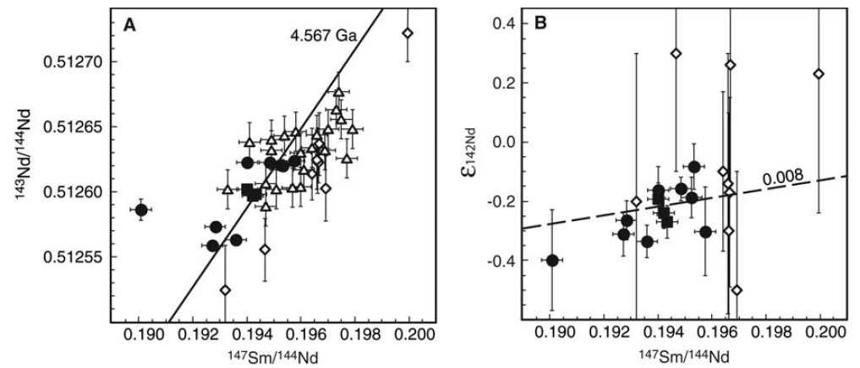
Ryc. 4.1. Badania względnej zawartości izotopu samaru ¹⁴⁷Sm i neodymu ¹⁴⁴Nd i ¹⁴²Nd, w skałach bazaltowych (czarne kwadraty na wykresie) i w meteorytach (inne symbole): wszystkie wskazują na wiek Ziemi (Układu Słonecznego) około 4,567 miliardów lat. Źródło: M. Boyet, R.W. Carlson,, «Science» 309 (2005), p. 576.
Rozpad radioaktywny uranu ²³⁸U jest powolny, z czasem połowicznego zaniku 4,4 miliardów lat. Wynikiem końcowym długiego łańcucha rozpadów jest ołów. W ten sposób, badając względne proporcje uranu i ołowiu możemy wywnioskować, jaka część uranu już się rozpadła, a porównując z czasem połowicznego zaniku, wywnioskować, ile miliardów lat minęło od momentu syntezy uranu.
Istnieją jądra, jak samar i neodym, które pozwalają na datowanie jeszcze dokładniejsze. Prowadzone są liczne badania: jedno z nich dały liczbę następującą na wiek Systemu Słonecznego (czyli również początek formowania się Ziemi): 4,567 miliardów lat.

Badania izotopów (jąder atomowych tych samych pierwiastków, ale różniących się masami) pozwalają na ocenę wieku Systemu Słonecznego. Według ostatnich danych Słońce (i planety) uformowały się 4,567 miliarda lat temu. To znaczy, że Ziemia, jako planeta (nie „ziemia” jako materia) powstała dopiero po upływie dwóch trzecich wieku Wszechświata.

Podobne badania pozwalają na stwierdzenie, kiedy powstały pierwsze skały. Najstarsze znajdują się na Grenlandii, w Kanadzie i w Skandynawii. Wydaje się, że gnejsy (tzn. mocno zdeformowane granity) kanadyjskie mają 4,28 miliarda lat: pierwsze stałe “wyspy” na Ziemi jeszcze bardzo gorącej.
Różne oceny wskazują, że glob ziemski uformował się bardzo szybko (jak na skalę kosmiczną czasu), tzn. w ciągu 10 milionów lat. Mniej więcej 100 milionów lat później, wydarzyła się gigantyczna katastrofa: obiekt wielkości Marsa uderzył w Ziemię, jeszcze na wpół-płynną i ogromna „kropla” lawy została wyrzucona w kosmos. W ciągu 24 godzin powstał Księżyc. Były to najbardziej przeraźliwe godziny w historii naszej planety: cała kula ziemska mogła się rozpaść. Tego rodzaju kataklizm już nigdy więcej się nie wydarzył.
Porównując wiek Systemu Słonecznego z wiekiem Wszechświata dochodzimy do wniosku, że najpierw przeszło dwie trzecie wieku tego ostatniego i dopiero później rozbłysło Słońce i powstała „ziemia” (używając ortografii z Biblii). Był to akurat „trzeci” dzień?
4.2. Planetka na peryferiach
Ziemia w żadnej mierze nie zajmuje pozycji centralnej: to trzecia planeta w Układzie Słonecznym (ani blisko ani daleko) a i samo Słońce znajduje się raczej na peryferiach naszej Galaktyki (około 30 tys. lat świetlnych od środka, w porównaniu z jej promieniem około 80 tys.).
Położenie na peryferiach ma swoje zalety: w centrum galaktyki znajduje się gigantyczna czarna dziura, która wsysając materię emituje ogromne ilości promieniowania rentgenowskiego i gamma. Promieniowanie to, jak już zrozumieliśmy, jest zabójcze dla życia opartego o węgiel i dla delikatnych wiązań chemii organicznej.
W 2012 roku sonda kosmiczna Voyager, wysłana w 1977 roku, doleciała poza orbity ostatnich planet, na odległość 130 razy większą niż dystans Ziemia-Słońce. Odkryto, że cały Układ Słoneczny znajduje się wewnątrz gigantycznego “jaja”, utworzonego przez wiatr słoneczny (rys. 4.2). Wiatr ten odpycha napływ energetycznych, zjonizowanych cząstek, wypełniających przestrzeń międzygwiazdową.
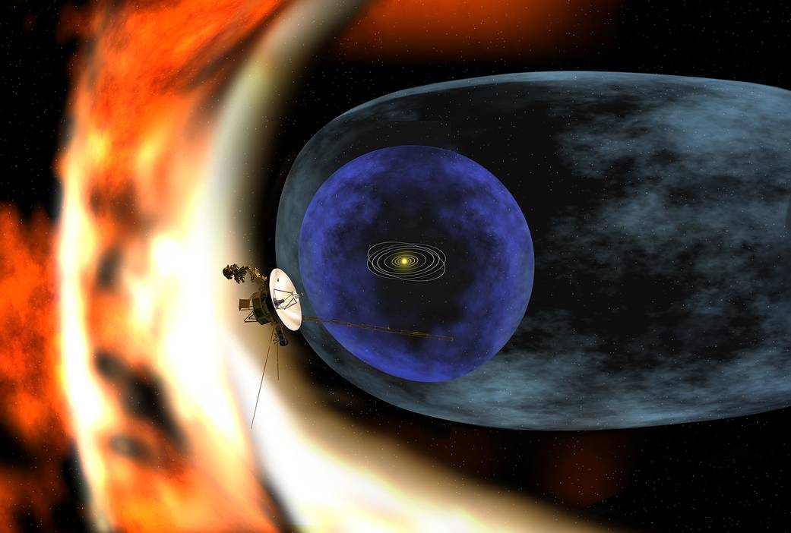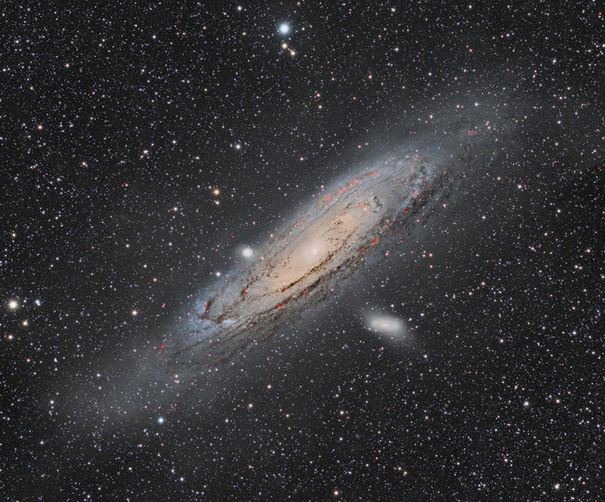
Ryc. 4.2. (a) W 2012 r. sonda Voyager-1 doleciała do miejsca, które można by nazwać “otoczką” Układu Słonecznego – swego rodzaju skorupką jaja, granicą pomiędzy delikatnym wiatrem słonecznym i znacznie bardziej energetycznym strumieniem jonów z przestrzeni międzygwiazdowej. Ta granica znajduje się 130 razy dalej od Słońca niż Ziemia: światło potrzebuje 20 godzin, aby stamtąd dotrzeć. (b) Z dużą dozą pewności nasza Galaktyka jest podobna do widocznej gołym okiem galaktyki Andromedy. Słońce znajduje się mniej więcej w odległości 1/3 do centrum Galaktyki, czyli daleko od źródła silnego promieniowania, jakim jest gigantyczna czarna dziura w tym centrum. Źródło: NASA; Dominik Wos.
Znacznie większe odległości dzielą nas od najbliższych gwiazd: 4 lata świetlne (tj. 2 tysiące razy więcej niż nasze słoneczne “jajo”) od Proxima (czyli Najbliższa) Centauri, 8 lat świetlnych od Syriusza, 640 lat świetlnych od Betelgezy – czerwonego olbrzyma, który może wybuchnąć w ciągu najbliższych kilkuset lat. Również hipotetyczny obłok Oorta, “parking” wielu komet, które mogłyby uderzyć w Ziemię, znajduje się w odpowiedniej odległości (roku świetlnego). I tak, w obecnej epoce przyloty komet są rzadkimi zdarzeniami. Jak było to widać przy okazji zderzenia komety Shoemaker-Levy z Jowiszem w 1994 roku, są to zdarzenia potencjalnie bardzo niebezpieczne.
Również galaktyki są oddzielone ogromnymi pustymi przestrzenia-mi: ta Andromedy znajduje się o 2,5 mln lat świetlnych od Ziemi. Ale się do siebie zbliżamy – zderzenie nastąpi za 2 mln lat. O ile nawet istnienie naszej gwiazdy nie powinno być zagrożone, możliwe konsekwencje dla zjawiska tak delikatnego jak życie mogą być fatalne.
W ostatnich latach odkryto tysiące planet wokół różnych gwiazd. Może nawet większość gwiazd ma własne systemy planetarne. Ale wszystkie systemy odkryte do dziś (około 5 tysięcy planet) różnią się bardzo od Układu Słonecznego: składają się albo z gigantycznych planet gazowych jak Jowisz, w większości jednocześnie bardzo gorących (coś w rodzaju nie zapalonych małych gwiazd) albo z planet skalistych, ale krążących bardzo blisko dookoła swojej gwiazdy (jak system Trapist-1). Układ Słoneczny, nieco zagubiony w kosmosie, nadal wydaje się unikalny.

4.3. Skąd się biorą pory roku?
Kolejne następowanie po sobie pór roku może się czasem wydawać męczące: nie byłoby lepiej, by istniała jedna tylko pora roku, ciepła i słoneczna?
Pory roku wynikają z nachylenia osi ziemskiej: kąt tego nachylenia to 23,5º. Jest to kąt całkiem spory: oznacza, że między położeniem Słońca na niebie w południe w zimie (23 grudnia) i w lecie (22 czerwca) różnica wynosi aż 47º, tzn. połowa kąta prostego. Nie jest to więc tylko nasze wrażenie, że Słońce w zimie (w Toruniu) ledwo, ledwo wychodzi ponad horyzont, a na Sycylii latem pali prosto z góry.
Pory roku pozwalają nie tylko na zimowe wakacje na nartach a letnie nad morzem: przede wszystkim pozwalają roślinności na odpoczynek. Zmieniająca się ilość docierającego promieniowania słonecznego do określonych regionów kuli ziemskiej jest siłą napędową prądów oceanicznych i wiatrów. Dobroczynny “Niño” przynoszący obfite połowy ryb u wybrzeży Chile jest zjawiskiem sezonowym. Nawet Krzysztof Kolumb wiedział, że pasaty wieją na zachód we wrześniu a na wschód w marcu. I tam, i z powrotem popłynął z wiatrem.
Ale przede wszystkim, dzięki porom roku nie ma na kuli ziemskiej martwych stref. Tam, gdzie słońce jest nisko nad horyzontem (powyżej koła polarnego) jaśnieje bez przerwy na niebie przez pół roku: to polarny „dzień”. Na Alasce w czasie dnia polarnego temperatura dochodzi do 30ºC, więcej niż w położonym bardziej na południe Seattle.
Zresztą i zima jest potrzebna: białe misie czekają na nadejście mrozów, kiedy pokrywa lodowa sięga aż do kontynentu, by móc polować na foki, gdy te wynurzą się z przerębli dla zaczerpnięcia powietrza. Ostatnio rodzi się problem: wraz ze stałym choć powolnym ociepleniem lód zaczyna topnieć. Ale z kolei dłuższe lato sprzyja rozmnażaniu się fok. I kiedy niedźwiedzie w Arktyce zaczynają głodówkę, na Antarktydzie pingwiny wysiadują jaja.
I tak, życie biologiczne na Ziemi nie ustaje nigdy. A drzewa, które zimą odpoczywają, żyją dłużej.
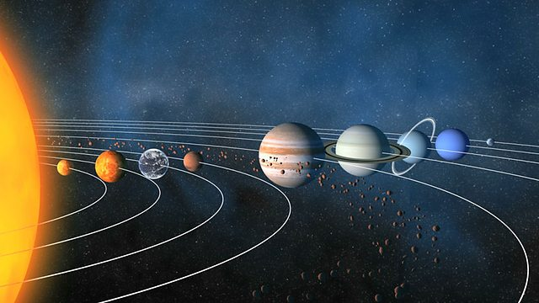
Ryc. 4.3. Układ Słoneczny: cztery mniejsze planety, zbudowane z cięższej (metalicznej i skalistej) materii znajdują się wewnątrz (orbita Marsa ma promień 1,5 razy większy niż Ziemi). Planety zewnętrze, znacznie większe, krążą na orbitach od 5-iu (Jowisz) do 30-tu razy (Neptun) dalszych niż Ziemia. Wszystkie te zewnętrzne planety, szczególnie Jowisz, spełniają rolę „osłaniania” Ziemia przed bombardowaniem meteorytami. Wszystkie planety kręcą się: Jowisz i Saturn z okresem około 10 godzin, Ziemia i Mars około 24 godziny, Wenus raz na 9 miesięcy (i w przeciwnym kierunku). https://tragicocomedia.files.wordpress.com/2015/11/solar-system.jpg.
Przyczyną pór roku jest nachylenie osi ziemskiej, ale samo to nachylenie nie wystarczyłoby dla utrzymania się życia na Ziemi: potrzebna jest stabilizacja tej osi w długich okresach czasu - setek milionów lat. Podobne nachylenie osi ma Mars. Ale w odróżnieniu od Ziemi, Mars praktycznie nie ma atmosfery i pola magnetycznego; nie ma też, tak dużego jak Ziemia, Księżyca. Okazuje się, że nasz towarzysz, jedyny naturalny satelita, Księżyc odgrywa ważną rolę w stabilizacji ruchów Ziemi.

4.4. Satelita, czyli towarzysz

Nasz glob jest szczególny w całym Układzie Słonecznym, również z uwagi na swój Księżyc, którego rozmiary (tzn. średnica) wynoszą w przybliżeniu 1/4 Ziemi. Masa Księżyca to 1/81 masy Ziemi a odległość między tym ciałami jest stosunkowo nieduża: nieco ponad 30 średnic Ziemi (waha się okresowo od 364 do 404 tysięcy kilometrów). W przypadku gwiazd mówilibyśmy o układzie podwójnym. I rzeczywiście, ruchy Ziemi i Księżyca są skorelowane: Księżyc kręci się wokół własnej osi, ale z okresem równym okresowi swego obiegu dookoła Ziemi (28,9 dni). Dokładniej: to nie Księżyc obiega Ziemię ale oba te ciała niebieskie krążą dookoła wspólnego środka masy, około 1700 km pod powierzchnią Ziemi (przy jej promieniu 6378 km).
W 1994 roku trzej matematycy francuscy pokazali, że Księżyc spełnia rolę stabilizacji Ziemi. Bez niego oś Ziemia podlegałaby silnym wahaniom, nawet do 30º w ciągu niewielu milionów lat, co uniemożliwiłoby rozwój życia. Rolę Księżyca można przyrównać do tyczki, którą trzyma ekwilibrysta aby nie spaść z liny, rys. 4.4b.
Oś Marsa jest nachylona w podobny sposób (25º) jak ziemska, ale ponieważ brakuje ciężkiego księżyca (Mars ma tylko dwa małe satelity) jej pochylenie ulega silnym zmianom (od 10º do 60º) w długich okresach czasu. Jak to komentuje jedno z najbardziej prestiżowych czasopism naukowych, «Science», te zmiany spowodowały silne zmiany klimatyczne, które przyczyniły się do utraty atmosfery, pozostawiając na Marsie „pustynię wysuszoną do kości”, jak dzisiaj widzimy Czerwoną Planetę.
Księżyc spełnia jeszcze jedną funkcję: powoduje przypływy. Budowniczym statków w Londynie (gdzie przypływy przekraczają wysokość 5 metrów) odpływy pozwalają pracować na suchym lądzie (co prawda tylko przez 6 godzin) i zaraz po tym wodować łodzie, bez ich przeciągania. Jak dużą rolę odkrywają pływy morskie można zobaczyć np. na plaży w Jesolo, koło Wenecji: jak tylko morze się cofa, natychmiast pojawiają się kraby, aby znaleźć coś do jedzenia.
W przeszłości, gdy Księżyc krążył znacznie bliżej Ziemi, przypływy były znacznie większe. Ryby, które przy odpływie pozostawały na plaży, musiały rozwinąć alternatywne sposoby oddychania: narodziły się płazy.

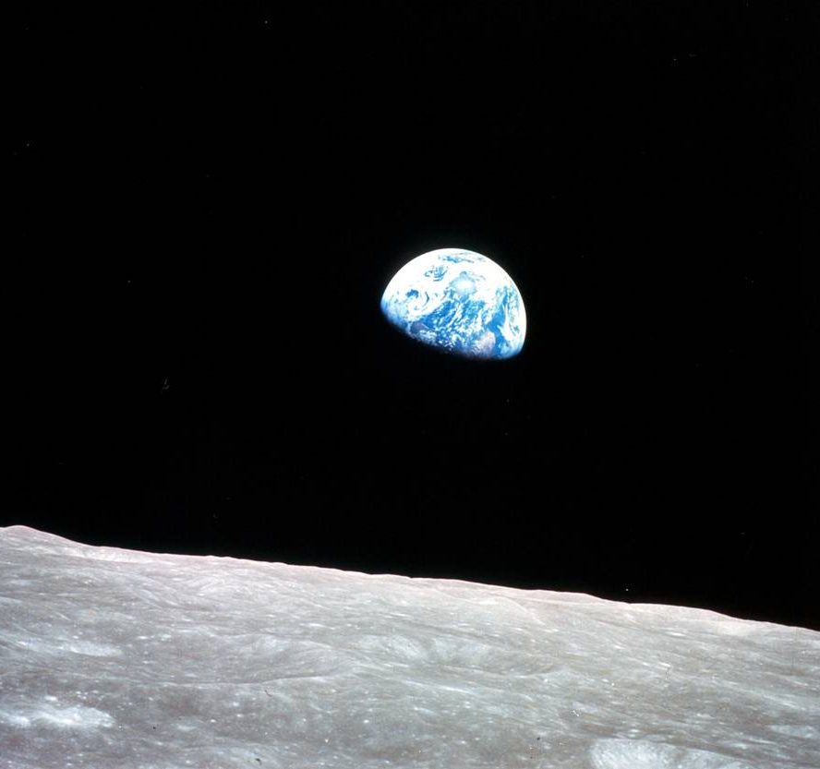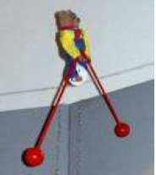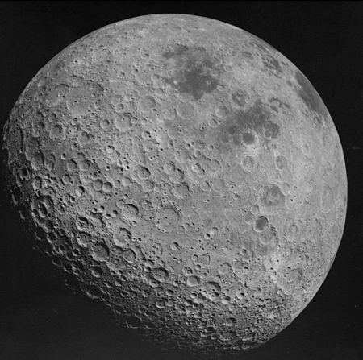
Ryc. 4.4. (a) Zdjęcie Ziemi wykonane przez astronautów “Apollo” robi wrażenie, że Ziemia “wschodzi” znad horyzontu Księżyca; w rzeczywistości w określonym punkcie Księżyca Ziemia wisi nieruchomo nad horyzontem jak lampa uliczna, a jedynie kręci się, raz na 23h56’ i wykazuje fazy, jak Księżyc widziany z Ziemi. (b) Księżyc działa jak przeciwwaga, dla stabilizacji ruchów Ziemi. (c) Druga, niewidoczna z Ziemi strona Księżyca jest poorana kraterami po meteorytach: tam ląduje wiele z tych, które katastrofalnie spadłyby na Ziemię. NASA; GK; Wikipedia.
Obecność Księżyca wydaje się być niezbędna dla istnienia życia, a przypuszczamy, że nie więcej niż 1% planet poza-słonecznych ma satelity. Govert Schilling w cytowanym już flashu «Science» pt. “kto potrzebuje Księżyca?” tak kontynuuje: «To oznaczałoby, że planet, które mogą gościć rozwinięte formy życia może być stosunkowo niewiele».
Kiedy człowiek, w bezpośredniej transmisji z Apollo 8 zobaczył po raz pierwszy niebieską, pokryta chmurami Ziemię, wznoszącą się ponad horyzont Księżyca, został ogarnięty rodzajem szacunku zmieszanego z niepokojem i podziwem. Trzej astronauci, lecąc w kierunku naszego Globu zaczęli na przemian czytać fragmenty Księgi Rodzaju.

4.5. Bacon: Wielkanoc zbyt wcześnie

Ziemia kręci się jak skrzywiony bąk (żyroskop). Ale zabawkowy bączek „waha się”, to znaczy zatacza dodatkowe kręgi dookoła pionowej osi. Ziemia również „waha się”, ale będąc znacznie większa, te jej kręgi są bardzo wolne (jeden raz na 25 tysięcy lat). Nazwa tego zjawiska, znanego również przez Kopernika, to precesja. Więcej – to precesja osi Ziemi była przyczyną reformy kalendarza wypracowanej przez Kościół Katolicki w czasach Kopernika i wprowadzonej przez Papieża Grzegorz VIII. Dlaczego?
Święta Bożego Narodzenia, nie mając dokładnej daty, zostały ustalone w dzień przesilenia zimowego. Dla Zmartwychwstania mamy świadectwa niepodważalne, jak na przykład Święty Całun: przypada ono w dzień Paschy (tj. Przejścia) żydowskiego. Ale jest to święto ruchome – przypada w niedzielę, po pierwszej wiosennej pełni Księżyca. Trzeba więc dokładnie określić początek wiosny.
Nie jest to trudne, jeśli jako punkt odniesienia przyjmiemy moment, kiedy Słońce wkracza w znak zodiakalny Barana. Tak było przez ponad tysiąc lat, od reformy kalendarza zatwierdzonej przez Juliusza Cezara. Ale z punktu widzenia praktycznego, w szczególności dla rolnictwa, byłoby dużo lepiej zorganizować się według pór roku, wybierając jako odniesienie dzień równonocy. Już kalendarz neolityczny w Stonehenge (i podobne konstrukcje odkryte na Malcie) działały w ten sposób: megality, czyli ogromne głazy zostały umieszczone tak, że wskazywały przesilenie letnie. I tak kalendarz juliański, wraz z upływem czasu, zaczynał stopniowo się mylić. Problem stał się naglący w Średniowieczu.
Średniowiecze, w przeciwieństwie do potocznych opinii było okresem wielkiego postępu technologicznego: pług, wiatraki, płodozmian w rolnictwie, a nawet guziki są wynalazkami średniowiecznymi. Dało też wielkie odkrycia naukowe: Jan Buridan (ca. 1300-1360) odkrył zasadę bezwładności, która odpowiada pierwszemu prawu mechaniki Newtona. Witelo (c. 1237-1300), ksiądz pochodzenia polskiego uporządkował optykę, wprowadził prawo odbicia, skonstruował peryskop, opisał anatomię oka i rozważał percepcję widzenia.
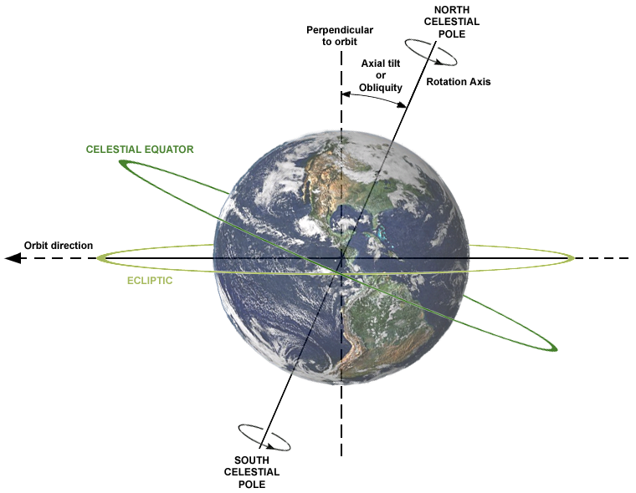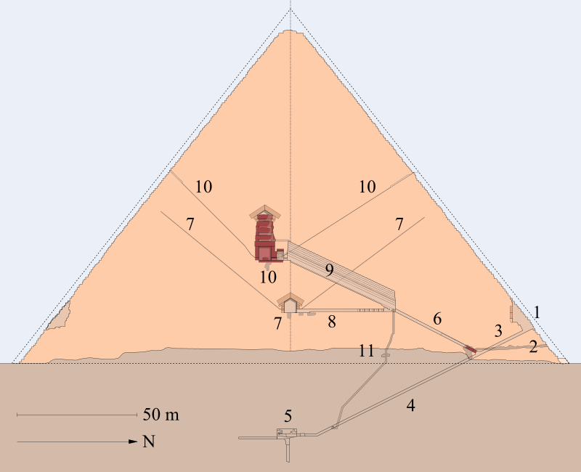
Ryc. 4.5. (a) Trzy ruchy kuli ziemskiej: oprócz rotacji wokół własnej osi i obiegu rocznego dookoła Słońca, biegun północny osi ziemskiej zatacza pełen krąg w ciągu 25 tysięcy lat. Ten ruch, zwany precesją, znany był również Kopernikowi: konieczność jego wyjaśnienia była jednym z powodów, dla których napisał swoje dzieło. (b) przekrój piramidy Cheopsa: jeden z kanałów „wietrzenia” celował w gwiazdę polarną, którą w roku 2500 AC była Thuban. Dziś Gwiazdą Polarną jest alfa w Małym Wozie. Źródło: Wikipedia, Denis Nillson, https://commons.wikimedia.org/ wiki/File:AxialTiltObliquity.png; «Nature», 2017/11/02.
Przesuwanie się równonocy wiosennej w kierunku lutego zostało nazwane „przed-sunięciem”, z łaciny pre-cesją. Dziś tego terminu używa fizyka: to powolne krążenie osi ziemskiej tak jak pochylonego, rozkręconego bąka. Możemy to zaobserwować jako powolne przesuwanie się gwiazdy polarnej. Dziś jest to alfa małej Niedźwiedzicy (czyli Małego Wozu), ale nie było tak pięć tysięcy lat temu, kiedy budowano piramidę Cheopsa. Jeden z kanałów z komory grobowej faraona celował w gwiazdę polarną, ale nie była to dzisiejsza alfa Ursa Minoris. Pięć tysięcy lat temu oś obrotu Ziemi celowała w gwiazdę Thuban w konstelacji Smoka.
Mikołaj Kopernik był jednym z ekspertów powołanych przez Papieża dla rozwiązania problemu precesji. I rzeczywiście, już na pierwszych stronach swego dzieła pisze, że Ziemia wykonuje trzy ruchy: rewolucja kopernikańska narodziła się, po części, z konieczności kościelnej.

4.6. Dlaczego zdarzają się trzęsienia ziemi?

Trzęsienia ziemi są jednym z najstraszniejszych kataklizmów. Ludzie o tym wiedzą od wieków. I tak wschodnie wybrzeże Półwyspu Apenińskiego (rejon Umbrii) jest słabo zurbanizowane w porównaniu z wybrzeżem zachodnim (Neapol, Rzym), mimo że tam są wulkany.
Geologowie odpowiadają, że trzęsienia ziemia zachodzą na skutek ruchów płyt kontynentalnych. Półwysep Apeniński 20 milionów lat temu oderwał się od wybrzeża Afryki (w rejonie dzisiejszej Tunezji) i kręcą się odwrotnie do ruchu wskazówek zegara uderzył w kontynent europejski: rejonem zderzenia się Alpy.
Ale dlaczego cztery miliardy lat po powstaniu skorupa ziemska (bardzo cienka, od 20 do 60 km zaledwie) jeszcze się nie zestaliła? Odpowiada fizyka jądrowa. Skorupa ziemska zawiera metale, które tworzą tlenki, a wśród nich jest ciężki uran i lekki potas, składnik gliny (i naszych organizmów). Zarówno uran jak potas są radioaktywne, ale na różne sposoby. Uran rozpada się według reakcji (3.4) z poprzedniego rozdziału. Potas zamienia się w wapń, według reakcji
⁴⁰₁₉K → ⁴⁰₂₀Ca + ⁰₋₁e + antyneutrino.
Zarówno uran jak potas są słabo radioaktywne. Słabo oznacza, że niewiele jąder rozpada się jednostce czasu; niewiele oznacza, że reakcja jest powolna, czyli zajmuje wiele czasu. Dla potasu ⁴⁰K czas połowicznego zaniku wynosi 1,2 miliarda lat; dla uranu ²³⁸U aż 4,4 miliarda lat, czas porównywalny z wiekiem Ziemi. Innymi słowy, na Ziemi pozostaje ciągle połowa uranu, który powstał w proto-Słońcu.
Tu dochodzimy do konkluzji: skorupa ziemska pozostaje w ciągłym ruchu, ponieważ jest podgrzewana od spodu. Bilans dokładny został uzyskany w 2011 roku przez pomiar strumienia neutrin z reakcji (3.4). Okazuje się, że połowa ciepła wypływającego z wnętrza Ziemi pochodzi nadal ze stygnięcia jądra (o temperaturze ponad 5 tys. stopni); udział rozpadów potasu i uranu odpowiada za pozostałą połowę ciepła, mniej więcej w równych częściach.
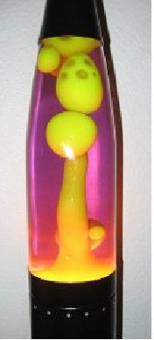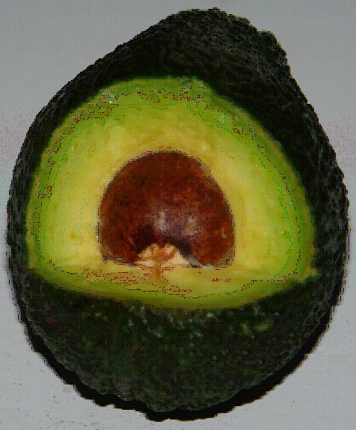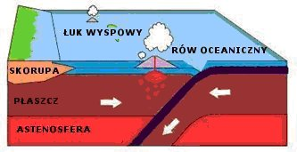
Ryc. 4.6. (a) Strumień ciepła z wnętrza Ziemi wytwarza prądy konwekcyjne, które powodują erupcje wulkanów i dryf kontynentów, jak w tej lampie „lawa” (b) Przekrój Ziemi przypomina owoc awokado: mniej więcej połowa to żelazne jądro, płynne na zewnątrz i stałe w środku; kolejna warstwa, półpłynna jak miąższ awokado to płaszcz; jedynie wierzchnia warstwa, bardzo cienka (10 km pod oceanami, 70 km w Skandynawii) jest stała” łańcuch górskie to jak szorstka powierzchnia awokado. (c) Trzęsienia ziemi zdarzają się, kiedy przemieszczenia płyt kontynentalnych jest nierównomierne. Tu pokazujemy sytuację w Japonii: cienka płyta Pacyfiku wsuwa się pod grubą płytę Eurazji; na „przedmurzu” wyrastają wulkaniczne wyspy a na „szwie” zdarzają się trzęsienia ziemi. Źródło: GK.
Trzęsienia ziemi są okropnymi katastrofami, spowodowanymi ruchami płyt tektonicznych, które zderzają się gdy jedna nich się wnosi (tak powstały Himalaje) a druga zapada (tak powstają najgłębsze rowy tektoniczne, jak Wysp Mariańskich czy u wschodnich wybrzeży Japonii). Zapadając się, płyta się topi (stąd wulkany na zachodnim wybrzeżu Ameryki Południowej - w Andach i w Japonii). Wapień (wzór chemiczny CaCO₃) z osadów na dnie mórz rozkłada się, uwalniając do atmosfery dwutlenek węgla, CO₂, co zapewnia efekt cieplarniany, niezbędny dla życia. Omówimy to dalej.
4.7. Dlaczego nie ma życia na Marsie?

Mars (a także Wenus) to planety bardzo podobne do Ziemi: w podobnej odległości o Słońca (Mars 50% dalej a Wenus 25% bliżej) i nieco jedynie mniejsze. Ale temperatura średnia na Marsie wynosi -40ºC a na Wenus aż +400ºC. Co powoduje tak duże różnice? Czynniki pozornie nieistotne, jak skład atmosfery.
W pierwotnej atmosferze Ziemi nie było tlenu, który był związany z metalami w postaci tlenków a pozostała jego część tworzyła gazy jak CO₂ i SO₂. Również woda była w postaci pary. Oprócz tego atmosfera była bogata w metan (CH₄), amoniak (NH₃), siarkowodór (H₂S) i cyjanowodór (HCN). W gwałtownych burzach z piorunami powstawały też tlenki azotu (czyli kwas azotowy). W konsekwencji ziemia zawierała sporo soli azotowych i rośliny rozwinęły metabolizm oparty o przyswajanie azotu z gleby a dwutlenku węgla z atmosfery.
Dziś proporcje są zupełnie odwrotne: azot w atmosferze znajduje się w swej formie cząsteczkowej N₂, chemicznie mało aktywnej a z CO₂ w atmosferze zostały tylko ślady. Ogromne ilości CO₂ zostały „zakopane” wewnątrz skorupy ziemskiej. Część została zredukowana do czystego węgla (który wydobywamy w kopalniach), kolejna część w postaci węglowodorów (ropa naftowa, gaz) a reszta osiadła na dnie oceanów jako węglan wapnia (wapień, marmur). Ale to usuwanie dwutlenku węgla z atmosfery to dzieło życia na Ziemi, które pojawiło się jakieś 3,5 mld lat temu.
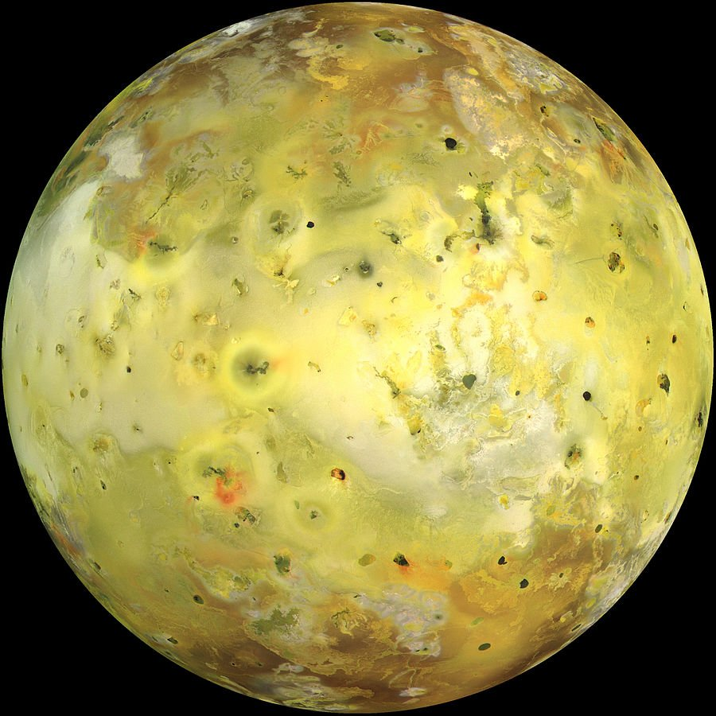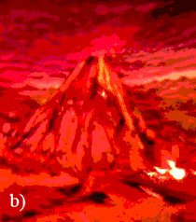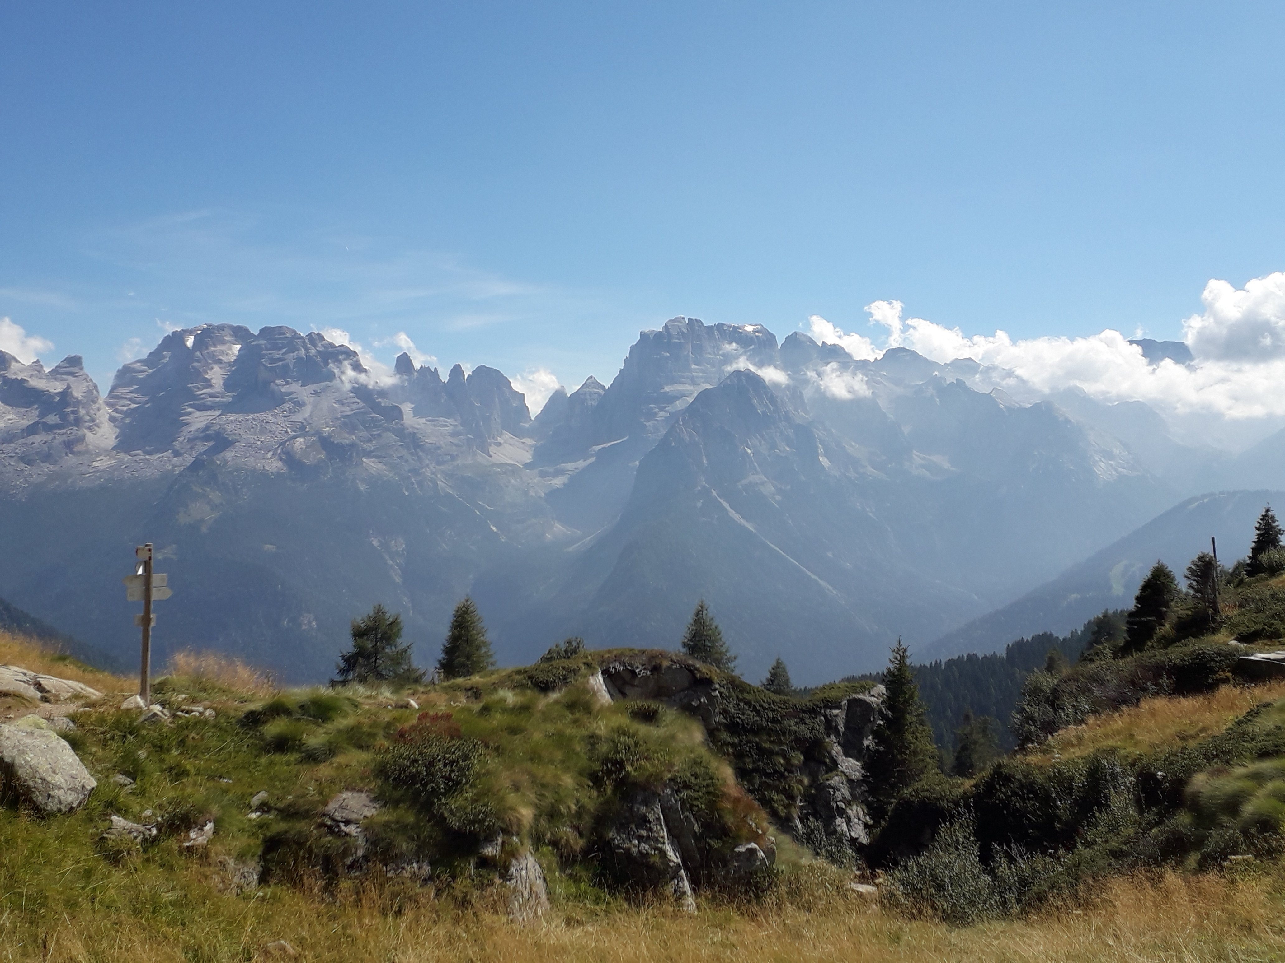
Ryc. 4.7. Ziemia przeszłą długą historią zanim życie zagościło na “suchej powierzchni”, czyli ziemi. (a) Atmosfera pierwotna była nieprzezroczysta, pewno żółto-fioletowa jak dzisiejsza powierzchnia Io, jednego z satelitów Jowisza, odkrytego przez Galileusza: atmosfera Io zawiera dwutlenek siarki (SO₂). (b) Wizja artystyczna pierwotnej ziemi (“Geodium”, Toruń, koncepcja GK). (c) To życie biologiczne (i człowiek) uczynił ziemię tak piękną: Dolomiti di Brenta. Żródło: (a) NASA/ Photojournal/PIA02308; (b, c) Foto: Maria Karwasz.
Życie na suchym lądzie pojawiło się mniej więcej pół miliarda lat temu: dopiero kiedy uzbierało się w atmosferze dość tlenu by zapewnić oddychanie pierwszym roślinom (i zwierzętom). Ale to właśnie życie, które najpierw zagościło w oceanach wyprodukowało ten tlen, którego dziś mamy w atmosferze aż 21%.
Na Marsie atmosfera jest rozrzedzona: tlen jest związany w postaci tlenków żelaza (stąd czerwony kolor powierzchni Marsa), a przede wszystkim jest bardzo zimno i brakuje wody w atmosferze. A zimno jest, bo brakuje w atmosferze pary wodnej. Wydaje się to paradoksalne, ale w elektronice nazywa się feedback, czyli „sprzężenie zwrotne”.
Średnia temperatura powierzchni Ziemi, obliczona z ilości energii docierającej ze Słońca powinna być -18ºC, a jest +15ºC. Różnica aż o +33K jest spowodowana specyficznym składem atmosfery, która zawiera zarówno CO₂ jak H₂O. Główne składniki atmosfery N₂ i O₂ są prostymi i symetrycznymi cząsteczkami (w odróżnieniu np. od NO, która jest asymetryczna). Cząsteczki asymetryczne jak H₂O mają ładunki elektryczne (dodatni i ujemny) przesunięte: w ten sposób pochłaniają promieniowanie elektromagnetyczne, w szczególności w zakresie podczerwieni (o tym za chwilę).
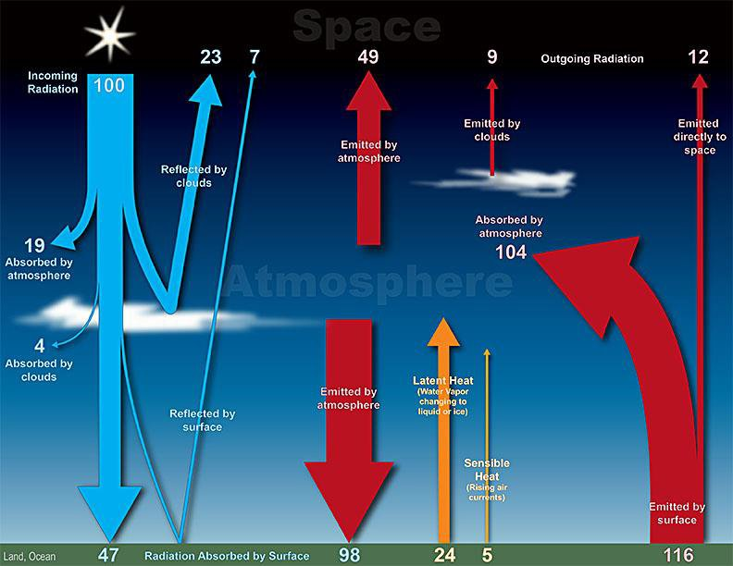
Ryc. 4.8. Bilans energetyczny Ziemi jest bardzo złożony. 50% energii słonecznej dochodzi w zakresie światła widzialnego, natomiast Ziemi emituje promieniowanie podczerwone. Chmury odbijają promienie Słońca ale gazy cieplarniane jak CO₂ i H₂O absorbują promieniowanie podczerwone i odsyłają je z powrotem w kierunku ziemi. W tej sposób całkowita ilość energii „do dyspozycji” na poziomie ziemi wynosi 116% energii dochodzącej ze Słońca. Źródło: NAOA. https://www. weather.gov/images/jetstream/atmos/energy_balance.jpg.
Dziś atmosfera ziemska zawiera 420 części na milion CO₂: wydaje się niewiele, ale jest to akurat, aby razem z parą wodną powodować „samoistny” wzrost temperatury na ziemi o wspomniane +33 K. Dwie cząsteczki absorbują promieniowanie podczerwone w sposób komplementarny: CO₂ zamyka „okno” absorpcji, które pozostaje otwarte w widmie H₂O.
A dlaczego ta absorpcja promieniowania nie powoduje obniżenia temperatury? Należy wyjaśnić jeden szczegół. Energia, która dociera ze Słońca, przychodzi głównie w formie światła widzialnego, z charakterystyczną temperaturą 5700 K. Temperatura Ziemi wynosi średnio 288 K (+15º), co odpowiada promieniowaniu podczerwonemu. Tak więc obecność CO₂ nie przeszkadza w docieraniu promieni słonecznych do ziemi, ale przeszkadza w ucieczce promieniowania podczerwonego (czyli ciepła) w kierunku kosmosu. Promieniowanie podczerwone wraca w kierunku powierzchni Ziemi: jak piłeczka w grze w ping-ponga. W ten sposób, nieco paradoksalnie, Ziemia dysponuje większą ilością energii niż otrzymuje jej ze Słońca: 116% (rys. 4.8).
CO₂ i H₂O są dwoma gazami odpowiedzialnymi za ten naturalny efekt cieplarniany: to dzięki nim kwitnie życie na Ziemi. W atmosferze Marsa jest CO₂, ale brakuje pary wodnej (ponieważ jest zbyt zimno). W ten sposób promieniowanie podczerwone nie zostaje uwięzione: efekt cieplarniany wynosi tylko +3 K. Na Wenus odwrotnie: znaczne ilości CO₂, SO₂ i H₂O powoduję efekt cieplarniany około +350 K. Ani na Marsie ani na Wenus życie (dziś) nie istnieje. Ale są ku temu jeszcze inne motywy, o których powiemy za chwilę.

4.8. Serce z żelaza

Merkury, Mars, Wenus zależą do tej samej klasy planet jak Ziemi: telluryczne (z greckiego “ziemne”), czyli zbudowane z materii skalistej. Skład powierzchni Księżyca (skąd przywieziono próbki skał) i Marsa (gdzie je przeanalizowały autonomiczne roboty) nie różni się specjalnie od skał wulkanicznych na Ziemi. Na Marsie jest wręcz mnóstwo żelaza. Ale różnica polega na tym, że Ziemia jest jedyną z tych czterech planet, która posiada pole magnetyczne.
Jądro atomu jest niezwykle małe: “jądro” Ziemi rozciąga się mniej więcej do połowy jej promienia: powinno być nazywane raczej “pestką”, jako że jest również twarde (i ciężkie). O ile gęstość typowa granitu (z którego jest zbudowana np. Skandynawia) wynosi 2,7g/cm³, gęstość średnia wyliczona dla całego globu to 5,5 g/cm³ (gęstość żelaza pod normalnym ciśnieniem wynosi 7,8 g/cm³): rozumie się więc, że jądro musi być zrobione z ciężkich materiałów.
Nie znamy dokładnego składu jądra Ziemi: na pewno jest w nim żelazo, ale w jakiejś „ubitej” (i ciężkiej) fazie metalicznej. Jest też w nim nikiel: i żelazo i nikiel są magnetyczne. To żelazo w pestce Ziemi wytwarza pole magnetyczne, niezbędne dla życia na naszej Planecie.
Słońce, poza przyjemnym ciepłem (40% w widmie to promieniowanie podczerwone) i światłem, emituje również cząstki elektrycznie naładowane i energetyczne, które powstają w procesach atomowych na jego powierzchni. Strumień tych cząstek jest znaczny (to on powoduje świecenie zorzy polarnej) i mógłby uszkadzać struktury biologiczne, w szczególności DNA: pole magnetyczne chroni życie.
A i samo życie włączyło pole magnetyczne do swych procesów regulacyjnych: słowiki w Szwecji czekają na niewielki sygnał zmiany pola magnetycznego we wrześniu, aby zmienić upierzenie (i odlecieć na południe).
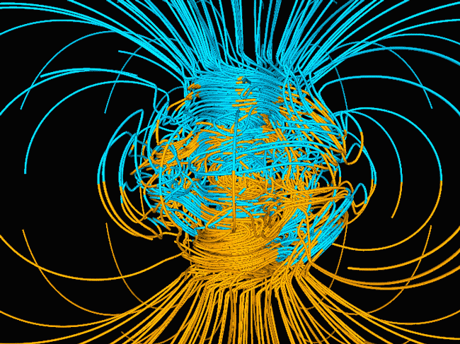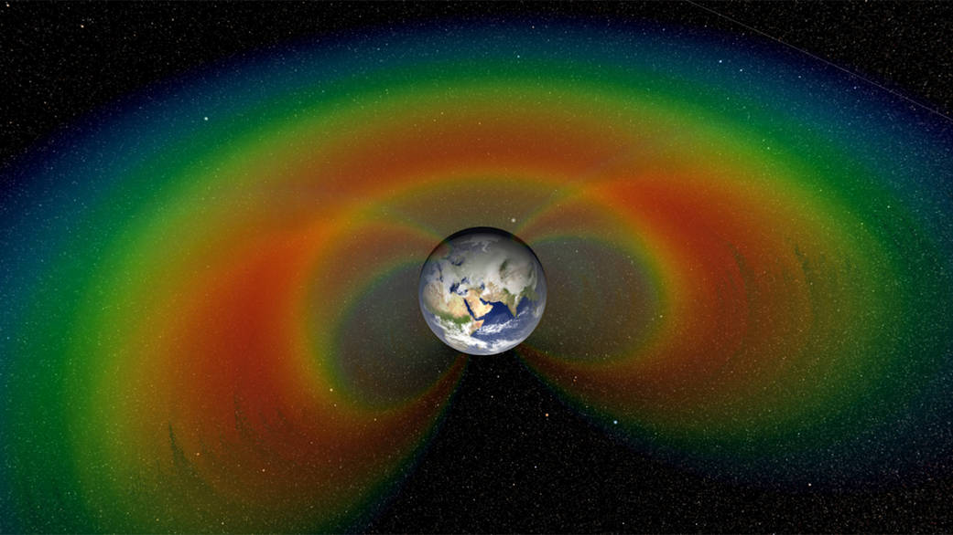
Ryc. 4.9. (a) Model dynamo magnetycznego Ziemi: skomplikowana struktura pola na powierzchni Ziemi jest spowodowana „skłębieniem się” linii wewnątrz żelaznego jądra, gorącego i kręcącego się (razem z całym globem). (b) Pole magnetyczne zabezpiecza nas przed napływem energetycznych cząstek ze Słońca (wiatrem słonecznym), które są niebezpieczne dla życia. Cząstki te zostają zogniskowane przez pole magnetyczne nad biegunami: obserwujemy zorzę polarną. Źródło: Gary A. Glatzmaier; NASA/Goddard Space Flight Center.
Żółwie z Florydy używają pola magnetycznego aby złożyć jaja na tych samych plażach, na których się wykluły. Bez wątpienia również gołębie latają według własnych magnetycznych map. A może i człowiek miał (lub nadal ma) taki sam zmysł?

4.9. Planeta reguluje się sama

Omówiliśmy, jak obecny skład atmosfery ustalił się w długim procesie przystosowania się do warunków życia. Wyjaśniliśmy też, że dobroczynny efekt cieplarniany, niezbędny dla życia jest zbyt niewielki na Marsie a zbyt duży na Wenus. Ale mówiąc o klimacie sprzyjającym życiu na Ziemi musimy omówić dokładniej wspomniane wcześniej sprzężenia zwrotne.
Te sprzężenia działają jak mechanizmy autoregulacji, które mogą prowadzić zarówno do stabilizacji jak do katastrofy. Regulując poziom głosu w telewizorze korzystamy ze wzmacniacza wewnątrz aparatu, który podnosi amplitudę sygnału niesionego przez fale elektromagnetyczne. Ale wzmacniacz akustyczny może generować bolesny dla ucha „pisk”, jeśli mikrofon do niego podłączony zostanie umieszczony zbyt blisko głośnika: powstało dodatnie sprzężenie zwrotne, które destabilizuje system.
Również w procesach klimatycznych mamy dwa typy sprzężenia. Obecność pary wodnej w atmosferze jest przykładem dodatniego, czyli destabilizującego sprzężenia zwrotnego. W paragrafie 4.8 podaliśmy zawartość CO₂ w atmosferze, ale nie H₂O. Ta ostatnia podlega właśnie sprzężeniu zwrotnemu.
Zawartość pary wodnej w powietrzu zależy od temperatury, wiemy to wszyscy. Na Syberii, zimą, powietrze wydychane z płuc zamienia się w mgłę, a nawet chmurę kryształków lodu. A kolei w saunie fińskiej można stracić przytomność, ponieważ w powietrzu jest aż 100% pary wodnej i brakuje tlenu.
Zawartość pary wodnej w powietrzu zmienia się silnie z temperaturą – im wyższa, tym więcej pary wodnej. A wiedząc, że H₂O w atmosferze jest gazem, który wpływa na efekt cieplarniany, występuje dodatnie sprzężenie zwrotne: jeśli rośnie temperatura to w konsekwencji również zawartość H₂O w atmosferze, wzmacnia się efekt cieplarniany, czyli temperatura rośnie jeszcze bardziej. Ten mechanizm wyzwolił się w atmosferze Wenus (przy dużej zawartości innych gazów cieplarnianych, jak CO₂, SO₂).
Wiele czynników wpływa na temperaturę na Ziemi jak na przykład ilość promieniowania odbitego z powierzchni, zwanej albedo. Zależy ono od rodzaju wegetacji na ziemi: step odbija więcej promieniowania niż puszcza: śnieg charakteryzuje się szczególnie wysokim albedo. I tu pojawia się kolejne pozytywne sprzężenie zwrotne: przy obniżaniu się średniej temperatury Globu, rośnie powierzchnia przykryta śniegiem. W konsekwencji wzrasta albedo, więcej energii zostaje odbite i średnia temperatura obniża się jeszcze bardziej.
Innymi słowy, wiele czynników przyczynia się do niestabilności klimatu na Ziemi. W ciągu ostatnich 500 tysięcy lat okresy lodowcowe przeplatały się z epokami cieplejszymi A w odległej historii (1-2 miliardy lat temu) były okresy, gdy większa część globu była pokryta lodem: skały, które znajdowały się wówczas w rejonach równikowych noszą ślady erozji lodowcowej. Ale pokrywa lodowa winna spowodować wyginięcie życia? Tak, ale także przyspieszała ewolucję: życie kwitło dookoła wulkanów i ewolucja mogła „wypróbować” różne rozwiązania alternatywne, z których, po rozmrożeniu globu, zwyciężało najlepsze. W chwili obecnej te hipotezy wymagają weryfikacji.
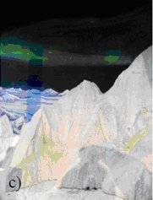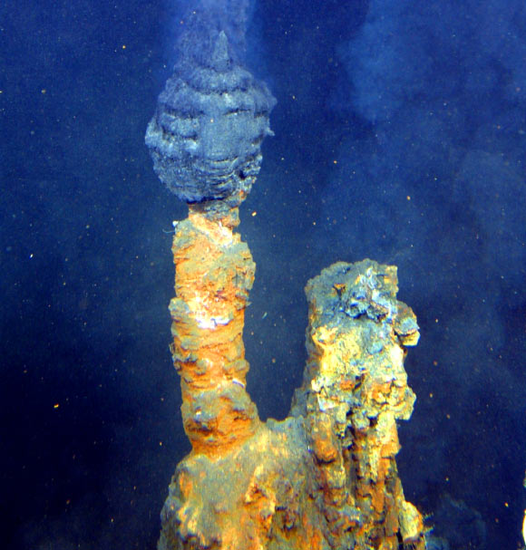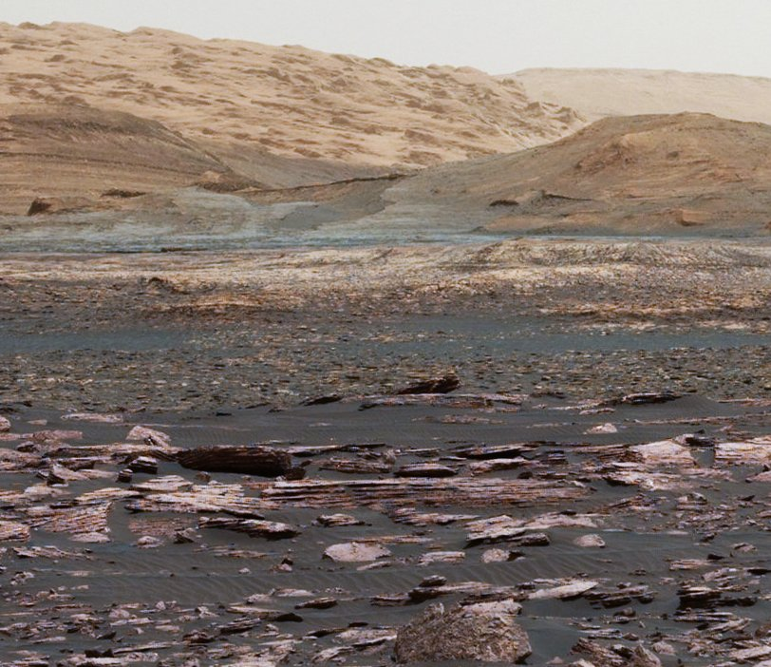
Ryc. 4.10. (a) W okresach globalnych zlodowaceń był już tlen w atmosferze: nad biegunami świeciła zora polarna - wzbudzone drobiny O₂ i NO (Geodium, Toruń, projekt GK). Być może, to właśnie obecność tlenu była powodem sporych wahań temperatury w skali globu. (b) Podmorskie kominy wulkaniczne są środowiskiem bogatym w różne, egzotyczne formy życia, które pozyskują energię do metabolizmu nie ze słońca, ale z reakcji chemicznych. (c) Pustynny pejzaż Marsa, bez wody i skał wapiennych. W czerwcu 2018 r., wydaje się, znaleziono ślady substancji pochodzących z osadów organicznych: nie można wykluczyć, że w odległych epokach istniały na Marsie jakieś prymitywne formy życia. NASA Astrobiology.
Wracając do sprzężeń zwrotnych, roślinność, i życie w ogólności, spełnia funkcję stabilizacyjną: gdy rośnie zawartość CO₂ a w konsekwencji temperatura i wilgotność polepszają się warunki dla wegetacji, wiec rośnie asymilacja CO₂ przez rośliny. W efekcie spada zawartość CO₂ w atmosferze, itd.
Niektórzy autorzy personifikują tę auto-regulację planety Ziemia, pod mianem „Gaia”. Pomysł pochodzi z lat 70-tych zeszłego wieku, kiedy astrofizyk amerykański, James Lovelock, ekspert NASA z zadaniem weryfikacji, czy na Marsie może istnieć życie, odpowiedział negatywnie. Znakiem życia jest obecność tlenu: Ziemia widziana z kosmosu jest niebieska. Ale między procesami naturalnymi, rządzonymi przez zewnętrzne prawa a życiem inteligentnym istnieje zasadnicza różnica: „Gaia” jest tylko organizmem (nieożywionym), czyli rzeczą zorganizowaną, a nie organizującą.
Reasumując: obecny stan Ziemi jest w dużej mierze wynikiem pojawienia się i rozwoju życia na niej. Człowiek w znaczny sposób wpływa na własną planetę (co nakłada na niego sporą odpowiedzialność). Jednym z pierwszych, który to zrozumiał, był Św. Franciszek.

4.10. Ziemia dla Człowieka

Wraz z odkryciem systemów planetarnych wokół wielu gwiazd (satelita Kepler odkrył aż 7 planet dookoła gwiazdy Trapist-1), powraca pytanie, czy Ziemia jest jakąś specjalną planetą. Z punktu widzenia zasady antropicznej odpowiedź byłaby oczywista: tak, ponieważ na Ziemi istnieje inteligentne życie i jak dotąd nie mamy żadnego świadectwa ani archeologicznego, ani astronomicznego, że istnieje gdziekolwiek we Wszechświecie (namacalnym, tzn. obserwowalnym za pomocą metod fizyki). Kościół Katolicki, poprzez słowa profesora George’a V. Coyne’a, dyrektora Obserwatorium Astronomicznego w Watykanie nie wyklucza takiej możliwości, ale też jej nie potwierdza.
- Ojcze, czy ksiądz wierzy w inne zamieszkałe światy?
Jeżeli pozostaniemy przy danych statystycznych, bez wątpienia warunki dla życia powinny zaistnieć: nie tylko w jednym miejscu wszechświata. Gwiazd jak Słońce są setki miliardów, wewnątrz i poza naszą galaktyką, i jest pewne, że duża część ma systemy planetarne jak nasz słoneczny. Nawet będąc pesymistami i wykluczając sporą część tych planet, dochodzimy zawsze do ogromnej liczby ciał niebieskich, gdzie te same warunki do życia jak na Ziemi powinny zaistnieć. Ale uwaga, mówię o warunkach. Nie mówię, że w tych sprzyjających warunkach życie rzeczywiście się rozwinęło. Tylko tyle może powiedzieć naukowiec.
- A człowiek, ksiądz Coyne co myśli?
Osobiście, odkrywając, że nasza Ziemia to mniej, naprawdę mniej niż ziarenko piasku na ogromnej plaży, zastanawiam się, dlaczego Pan Bóg miałby stworzyć ten ogromny teatr tylko dla nas. Ale czy mamy prawo pytać o to? Nie jesteśmy Bogiem, nie możemy znać jego myśli. Prawo stworzenia wydaje się, zresztą, gigantyczną rozrzutnością: miliardy spermatozoidów wyrzuconych, z których dla przykładu tylko jeden – i nie zawsze na pewno - zapewnia reprodukcję. Taką samą rozrzutność obserwujemy, przynajmniej pozornie, patrząc na niebo. Jako osoba prywatna powiedziałbym tak! życie istnieje gdzie indziej. Ale nie mam żadnej pewności. Dla osoby wierzącej życie nie rodzi się przez przypadek, z praw statystyki, z korzystnej kombinacji fizyko-chemicznej: ewolucja rodzi się z fiat [niech się stanie!] boskiego i podąża według programu Stwórcy.

Bez wątpienia kosmologia, astronomia, geologia i fizyka dostarczają argumentów dla uznania szczególnego charakteru Ziemi: planeta skalista, z atmosferą chemicznie obojętną (oprócz tlenu, którego źródłem jest życie biologiczne), z dużymi zasobami wody, we „właściwej” odległości od Słońca dla zapewnienia odpowiedniego strumienia energii elektromagnetycznej. Z drugiej strony, obecność uranu i toru, pierwiastków, które musza powstać w gwiazdach supernowych, zapewnia przesuwanie się płyt tektonicznych, a w rezultacie delikatną w atmosferze równowagę CO₂, który to jest „pożywieniem” dla roślin.
Również inne cięższe pierwiastki chemiczne (selen, miedź, brom, jod) nie występują w gwiazdach pierwszego pokolenia. Zasadnicza dla życia jest ogromna ilość żelaza, warunek auto-generacji pola magnetycznego w sercu Ziemi.
Obecność Księżyca, dużego i blisko, zapewnia nie tylko „nocne oświetlenie, ale przede wszystkim stabilność klimatu. Nie do pominięcia jest nachylenie osi ziemskiej – drugi skutek zderzenia, w którym powstał Księżyc. To nachylenie zapewnia pory roku a przez to skomplikowaną dynamikę prądów atmosferycznych i oceanicznych.
Podsumowując, dzięki całemu „zbiegowi okoliczności” między kosmologią, astronomią, geologia, klimatologią, Ziemia gości życie. Nie są to tylko czyste „zbiegi okoliczności”, ale cała sekwencja czasowa zdarzeń: wybuch proto-Słońca, uformowanie się Ziemi, jej powolne stygnięcie, powstanie oceanów, produkcja tlenu, pierwsze zwierzęta na suchym lądzie etc.
Nie wiemy, czy życie powstało na Ziemi, czy też przybyło z kosmosu. Z dużym prawdopodobieństwem (naukowiec nigdy nie mówi o niemożności), Ziemia pozostaje jedynym miejscem, gdzie istnieje życie w całym Wszechświecie.

4.11. Życie poza Ziemią?

Od roku 1992, to jest od odkrycia pierwszego systemu planetarnego dookoła gwiazdy neutronowej (dzieło astronoma z Torunia, który pracował w USA, Aleksandra Wolszczana) rozwinięte zostały różne metody znajdowania zimnych obiektów (tzn. planet) w kosmosie. Używa się radioteleskopów, teleskopów optycznych a także specjalnie skonstruowanych satelitów (np. „Kepler”). Dziś (1 wrzesień 2023) znamy prawie pięć i pół tysiąca planet (dokładnie 5506).

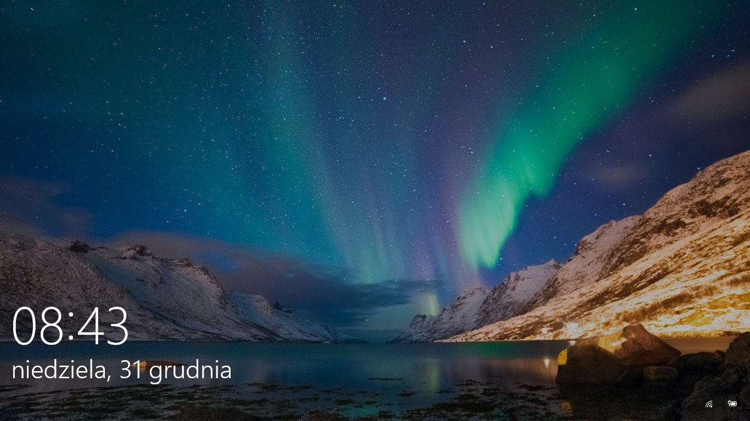
Ryc. 4.11. Skały, woda, śnieg, pole magnetyczne, tlen: te wszystkie elementy są widoczne na tym zdjęciu użytym jako tło ekranu przez Microsoft Windows 10 w dniu 31/12/2017.

Większość z tych planet należy do kategorii zimnych gigantów gazowych, jak Jowisz i Saturn. Ostatnio zostały odkryte również planety mniejsze, ciężkie, przypuszczalnie skaliste, być może posiadające atmosferę. Niektóre z nich mogą zawierać wodę w ilościach znacznie większych niż wszystkie oceany Ziemi. Szukamy, czy któraś z tych planet ma tlen w atmosferze. Sumarycznie, we całym Wszechświecie jest pewno miliard planet, jeśli nie znacznie więcej.
Czy istnieje życie na tych planetach? Nie wiemy nawet, czy warunki na nich mogłyby zapewnić życie. Gwiazda układu planetarnego Trapist-1 niedawno odkryta, to zimny, czerwony karzeł (tzn. gwiazda stosunkowo stara, na zaawansowanym etapie ewolucji), odległa od nas o 40 lat świetlnych. Okresy obiegu siedmiu planet dookoła gwiazdy (czyli długość ich planetarnego roku) wynoszą od 2 do 19 (ziemskich) dni. Jak mówi Natalie Batalha, badaczka misji Kepler, nie wiemy, czy planety Trapist-1 mogą gościć życie: «Nie liczy się kurcząt przed ich wykluciem».
Ziemia pozostaje specjalną planeta dla życia. Dowód? To samo życie, zbudowane z pierwiastków chemicznych, które znajdują się na naszej planecie.
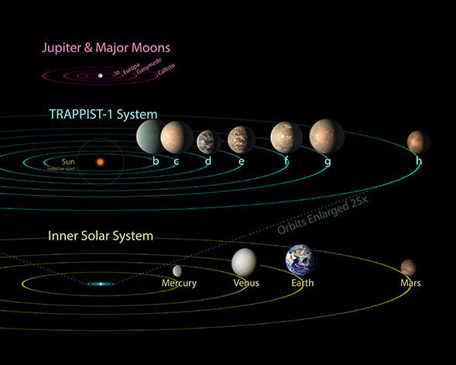
Ryc. 4.12. Siedem planet systemu Trapist dookoła czerwonego karła. Niezależnie od pozornego podobieństwa z Układem Słonecznym, planety przypominają bardziej Jowisza i jego księżyce: z okresami obiegu kilku dni i odległościami od gwiazdy mniejszymi niż odległość Słońce – Merkury. Źródło: NASA/JPL-Caltech.

M. Boyet, R.W. Carlson, ¹⁴²Nd Evidence for Early (>4.53 Ga) Global Differentiation of the Silicate Earth, «Science» 309 (2005) p. 576.
J. O’Neil et al., Neodium-142 Evidence for Hadean Mafic Crust, «Science» 321 (2008), p. 1828.
Dopiero w 2019 r. astronomom udało się sfotografować (za pomocą radioteleskopów) promieniowanie emitowane przez czarną dziurę w centrum pobliskiej galaktyki. Nagroda Nobla w 2020 roku została przyznana za odkrycie czarnej dziury w centrum naszej Galaktyki.
Każdy ładunek elektryczny (a materia gwiazd jest zjonizowana) emituje promieniowanie elektromagnetyczne (na przykład rentgenowskie), kiedy zostaje przyspieszona. Jedynym wyjątkiem są stacjonarne orbity atomu, zgodnie z “postulatami” Bohra, zob. rozdział 3.7.
Obłok Oorta znajduje się zapewne na granicach chmury powstałej po wybuchu proto-Słońca, jak to widzimy w „mgławicach” proto-planetarnych po wybuchach super-nowych.
Innym podobnym systemem jest Pluton, ze swoim największym satelitą Charonem. Okresy obrotów Charona i Plutona są równe okresowi ich wzajemnego obiegu. Ale Pluton jest znacznie mniejszy od Ziemi.
Mówimy o miesiąc synodycznym, czyli obiegu dookoła Ziemi w systemie odniesienia Ziemi (która z kolei obiega Słońce). Okres obiegu Księżyca dookoła Ziemi w odniesieniu do gwiazd stałych to 27,3 dnia (miesiąc syderalny).
J. Laskar, F. Joutel, Ph. Robutel, “Stabilization of the Earth's obliquity by the Moon”, «Nature» 361 (1993), p. 615.
«That caused huge climate variations that in turn could have contributed to the loss of most of the planet’s atmosphere, leaving Mars the bone-dry desert world that it is now. Since then, most astrobiologists have assumed that Earth-like planets in other solar systems would need a comparatively large moon to support complex life over long periods of time.» http:// www.sciencemag.org/news/2011/05/who-needs-moon.
Astronauci Apollo umieścili na Księżycu zwierciadła, które odbijają promienie lasera wysyłane z Ziemi. W ten sposób odkryto, że Księżyc oddala się od nas około 3 cm na rok. Za parę milionów lat nie będzie już tak spektakularnych zjawisk jak całkowite zaćmienia Słońca.
“That would mean that planets harboring complex life might be relatively rare.” Źródło: http://www.sciencemag.org/news/2011/05/who-needs-moon.
«Said Lovell, ‘The vast loneliness is awe-inspiring and it makes you realize just what you have back there on Earth.’ They ended the broadcast with the crew taking turns reading from the book of Genesis.» Źródło: NASA https://www.nasa.gov/multimedia/ imagegallery/ image_feature_1249.html.
Dla dokładniejszego fizycznego opisu zob. K. Służewski, G. Karwasz, Fizyka i zabawki – wyjść poza fenomenologię, O żyroskopach, systemie słonecznym i momencie pędu. Fizyka w Szkole, 3/2014. 25-52, http://dydaktyka.fizyka.umk.pl/Publikacje_2014/FwSzk_baczkim.pdf; wersja multimedialna: http://dydaktyka.fizyka.umk.pl/nowa_strona/?q=node/372
Szczegółowe badania Świętego Całunu opisuje np. profesor medycyny sadowej z Turynu, w książce Pierluigi Baima Bollone: 2015. La Nuova Indagine sulla Sindone. Due mila anni di storia e le ultime prove scientifiche, Priuli & Verlucca, Ivrea 2015.
Na temat percepcji trójwymiarowej Witelo pisał: «Kiedy patrzymy na obiekt, nie widzimy go nigdy w całej jego rozciągłości przestrzennej; to oceniająca funkcja duszy mówi nam, że widzimy obiekt, a nie jego obraz”. Witelo, De Perspectiva, UMK, 2004.
Przypominamy, że czas połowicznego zaniku to okres, w jakim połowa materiału radioaktywnego rozpada się.
Jeszcze w 1900 r. atmosfera ziemska zawierała tylko 270 ppm CO₂. Ten wzrost do 420 ppm dziś (2024) jest spowodowany działalnością człowieka, który spala zasoby węgla, „zakopane” przez organizmy żywe w formie węgla, węglowodorów, wapienia przez miliardy lat.
Tak zwana nieciągłość Gutenberga, odkryta poprze badanie propagacji fal sejsmicznych znajduje się na głębokości 2900 km i wskazuje na nagłą zmianę gęstości materiału, od 10 g/ cm³ (więcej niż żelazo pod normalnym ciśnieniem) do 13,5 g/cm³. Promień średni Ziemi to 6370 km; żelazne jądro rozciąga się mniej więcej do połowy promienia.
G. Karwasz, Magnetyczne żółwie, in: On the Track of Modern Physics, dydaktyka.fizyka.umk.pl/Physics_is_fun/html/turtle.html.
Używam tu tytułu wystawy popularno-naukowej stowarzyszenia “Mosaico”, która miała miejsce w Rimini w 2002 r.
V. Messori, Inchiesta sul Cristianesimo. Quarantasette voci sul mistero della fede. Oscar Mondadori, 2003 (prima edizione 1993), p. 168.
https://en.wikipedia.org/wiki/Discoveries_of_exoplanets (dostęp 10/09/2023).
«They say not to count our chickens before they're hatched, but that's exactly what the-se results allow us to do based on probabilities that each egg (candidate) will hatch into a chick (bona fide planet).» https://www.outerplaces.com/science/item/16234-kepler-nasa-exo planets-life.

